Configuração do documento - Iniciando com o InDesign

Folha de dados para suporte ao [Workshop 2.1](https://event.on24.com/eventRegistration/EventLobbyServletV2?target=reg20V2.jsp&eventid=3538527&sessionid=1&key=7177E08185AB0679D910D59554D74FF4&groupId=3177774&sourcepage=register)

Esta folha de dados mostra como obter o conteúdo de um arquivo existente do InDesign e migrá-lo para a plataforma Workiva juntamente com os estilos.

Se você quiser colocar conteúdo e estilos na plataforma Workiva, siga as etapas abaixo. Certifique-se de que todos os estilos sejam aplicados em cada processo. Depois que o primeiro ICML for importado para o InDesign e os atributos de estilo forem alterados, essas alterações persistirão após as extrações subsequentes do ICML.

Importar arquivo do Word para



**3**

a plataforma Workiva

**Plataforma Workiva**

O conteúdo e os estilos estão agora na plataforma Workiva. Verificar se todos os estilos estão aplicados e exportar via ICML



Certifique-se de que os estilos estejam aplicados e copie o conteúdo

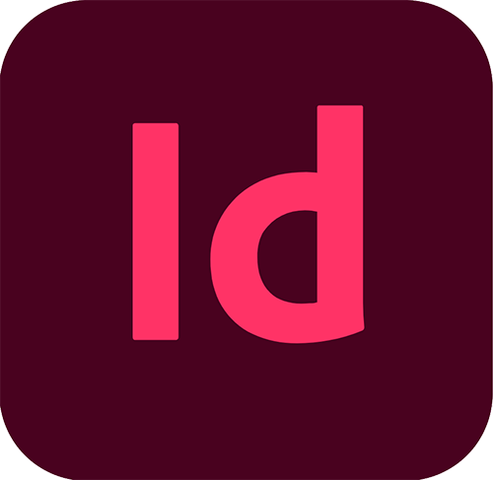

**1**

No painel Links, onde você vê esse sinal de aviso, atualize o link

Colar no Word, certificando-se de que os estilos ainda estejam aplicados

**7**



**2**



Exclua o texto antigo no InDesign e, em seguida, coloque o ICML. Unir quadros de texto, se necessário



**4**



O conteúdo do Workiva agora está vinculado ao conteúdo do InDesign

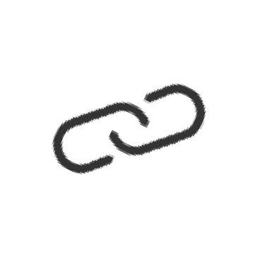



RELATÓRIOS PROJETADOS

Informações confidenciais e proprietárias da Workiva



**Workiva**

**5**

Importante: Evite a conversão de PDF para Word



Atualização do conteúdo

**6**

**Plataforma Workiva**

Faça alterações de conteúdo no Workiva e salve como ICML. Substitua o ICML na mesma pasta que está vinculada ao InDesign

